СЭМД «Направление на госпитализацию, восстановительное лечение, обследование, консультацию»

Краткая инструкция

СЭМД «Направление на госпитализацию, восстановительное лечение, обследование, консультацию» предназначен для передачи информации из медицинской организации в РП ИЭМК.

Формирование и регистрация СЭМД в РП ИЭМК

Формирование СЭМД при направлении пациента на консультацию или обследование на амбулаторном приёме
СЭМД "Направление на госпитализацию, восстановительное лечение, обследование, консультацию" может быть сформирован на основании направления на консультацию или обследование, оформленного амбулаторным врачом на оказанном пациенту приёме.
Для успешного формирования СЭМД необходимо:
- Выберите пункт главного меню "Рабочие места" → "Дневник". Отобразится основное рабочее место врача;
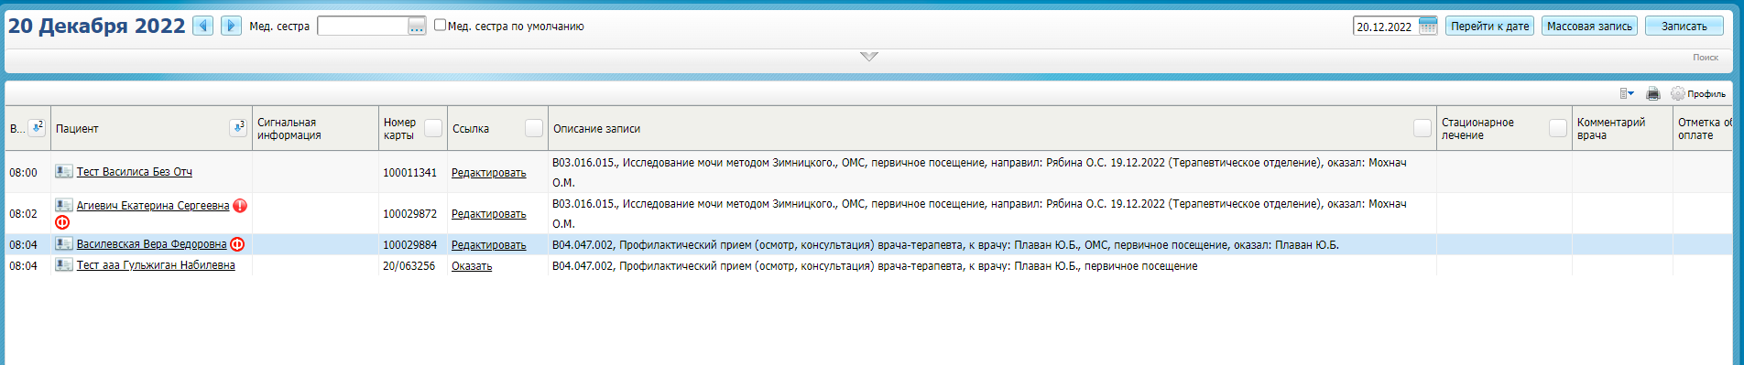
- Выберите оказанный пациенту приём, на котором пациенту выписано направление на консультацию или обследование;
- Нажмите на ссылку "Редактировать". Откроется окно редактирования оказанного приёма;
- На вкладке «Направления» должно быть создано назначение;
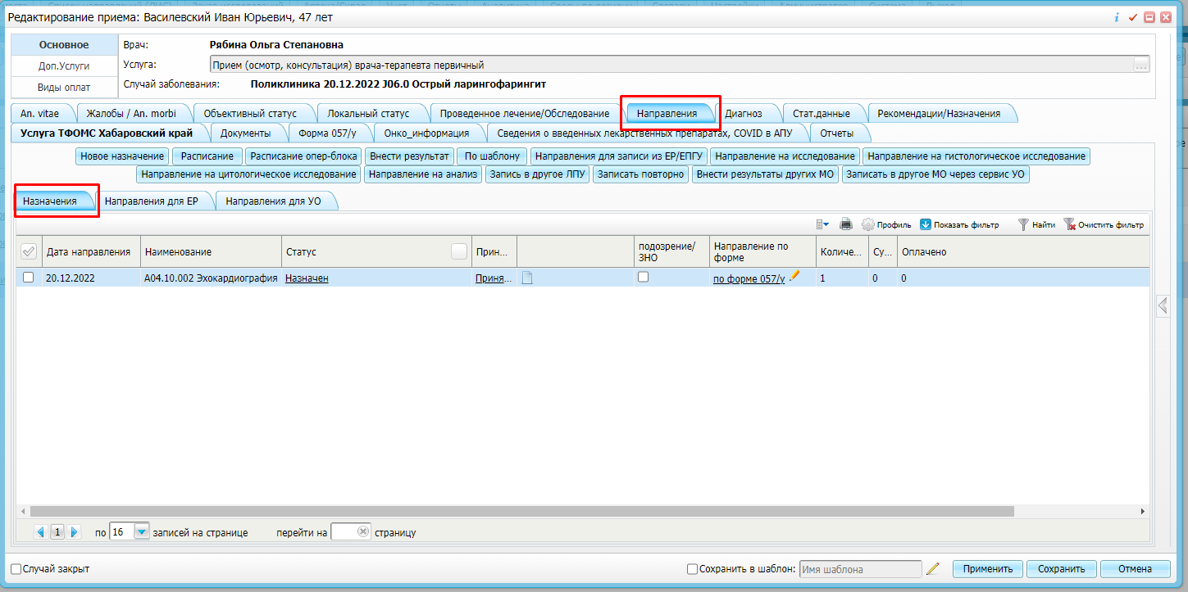
Нажмите ПКМ по назначению и выберите вкладку "Документы". Откроется окно формирования и подписания электронного документа;
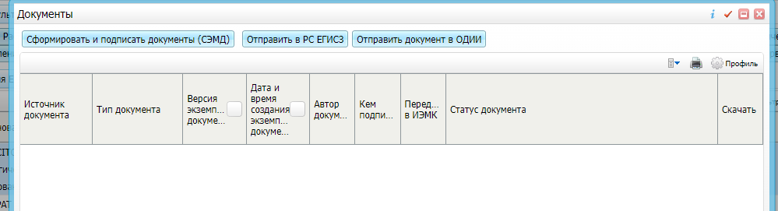
- Нажмите на кнопку "Сформировать и подписать документы (СЭМД)";
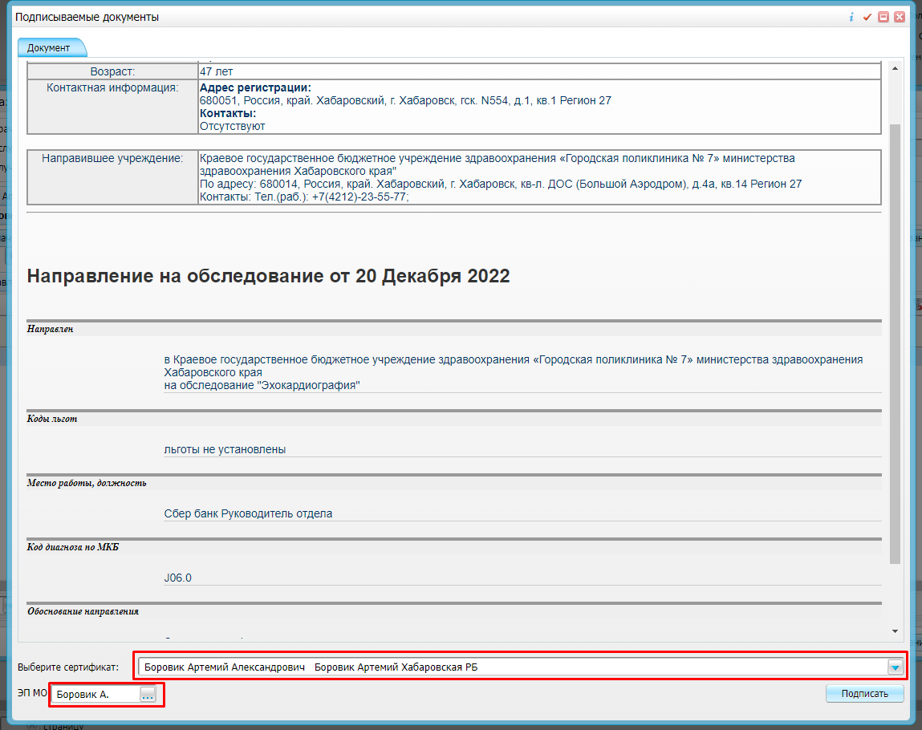
- Укажите сертификат ЭП автора документа в поле "Выберите сертификат";
- Укажите других участников подписания документа:
- «ЭП МО» – укажите сотрудника МО, ответственного за подписание документов ЭП МО. Поле для указания участника подписания «ЭП МО» не отображается, если в Системе настроено автоматическое подписание документов ЭП МО.
Примечание – Если у подписывающего сотрудника в атрибутах сертификата ЭП присутствует ОГРН МО, то выполняется одновременное подписание документа ролью «ЭП МО» тем же сертификатом ЭП.
- Нажмите на кнопку "Подписать". Произойдет формирование СЭМД "Направление на госпитализацию, восстановительное лечение, обследование, консультацию" и сформированный документ отобразится на вкладке "Документы".
Примечание – Прежде чем отправить сформированный СЭМД «Направление на госпитализацию, восстановительное лечение, обследование, консультацию» в РП ИЭМК, необходимо дождаться его подписания другими участниками, а также лицом, подписывающим документы ЭП МО в случае, если у автора документа такого права нет.
Регистрация СЭМД в РП ИЭМК
Когда документ будет подписан всеми участниками, его можно отправить на регистрацию в РП ИЭМК:
- Зайдите в оказанный приём, выберите вкладку «Направления» → «Назначения» → выберете сформированный документ → нажмите ПКМ – «Отправить в РС ЕГИСЗ»;
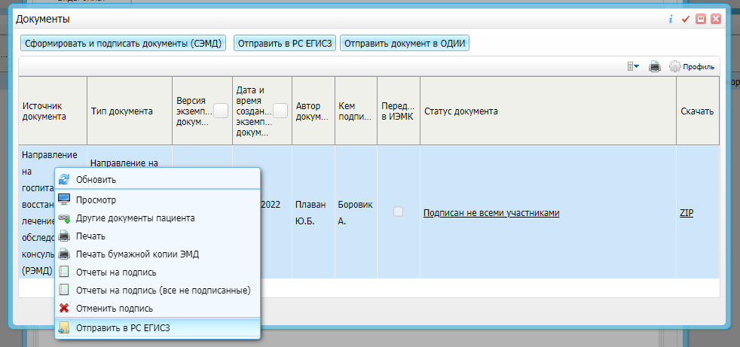
- Перед тем как отправить выбранный документ на регистрацию выполняется ряд проверок. Если все проверки пройдены, то отображается сообщение об успешной выгрузке документа.
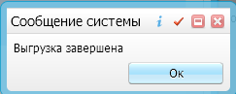
  - Формирование СЭМД при направлении пациента на госпитализацию
СЭМД "Направление на госпитализацию, восстановительное лечение, обследование, консультацию" может быть сформирован на основании оформленного амбулаторным врачом направления на госпитализацию.
Для этого выполните следующие действия:
- Выберите пункт главного меню "Рабочие места" → "Дневник". Отобразится основное рабочее место врача;
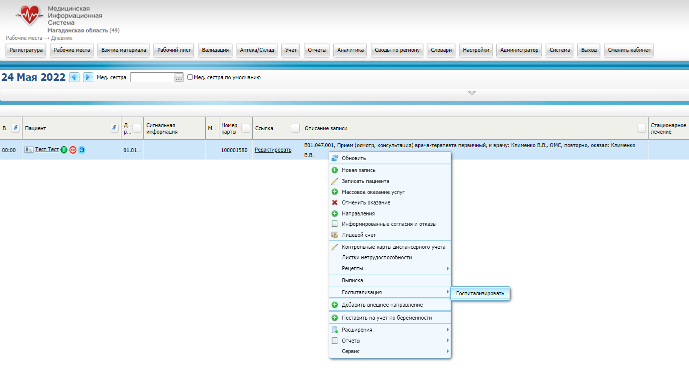
- Выберите оказанный пациенту приём и воспользуйтесь пунктом контекстного меню "Госпитализация/ Госпитализировать". Откроется окно оформления направления пациента на госпитализацию;
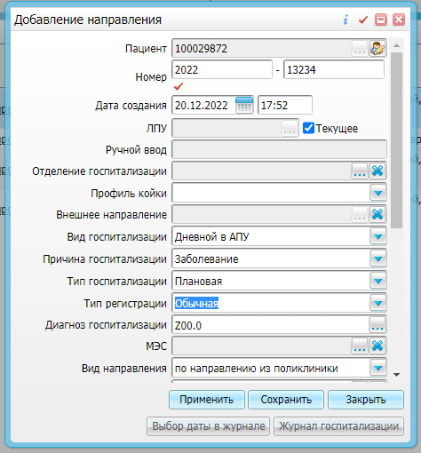
- Заполните все необходимые поля в окне оформления направления на госпитализацию;
- Нажмите на кнопку "Применить". Оформленное направление будет сохранено в Системе и отобразится кнопка "Подписанные документы";
- Нажмите на кнопку "Подписанные документы". Откроется окно со списком электронных медицинских документов, формируемых на основании текущего направления;
- Нажмите на кнопку "Сформировать и подписать документы (СЭМД)". Откроется окно формирования и подписания электронного документа;
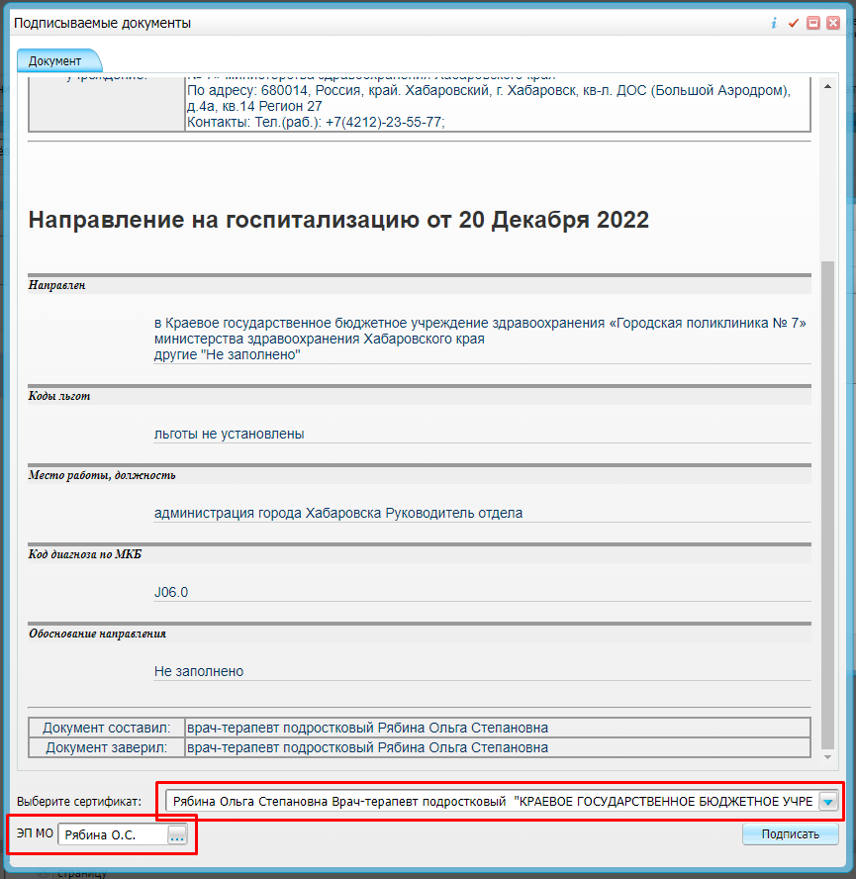
- Укажите сертификат ЭП автора документа в поле "Выберите сертификат";
- Укажите других участников подписания документа:
- «ЭП МО» – укажите сотрудника МО, ответственного за подписание документов ЭП МО. Поле для указания участника подписания «ЭП МО» не отображается, если в Системе настроено автоматическое подписание документов ЭП МО.
Примечание – Если у подписывающего сотрудника в атрибутах сертификата ЭП присутствует ОГРН МО, то выполняется одновременное подписание документа ролью «ЭП МО» тем же сертификатом ЭП.
- Нажмите на кнопку "Подписать". Произойдет формирование СЭМД "Направление на госпитализацию, восстановительное лечение, обследование, консультацию" и сформированный документ отобразится на вкладке "Документы".
Примечание – Прежде чем отправить сформированный СЭМД «Направление на госпитализацию, восстановительное лечение, обследование, консультацию» в РП ИЭМК, необходимо дождаться его подписания другими участниками, а также лицом, подписывающим документы ЭП МО в случае, если у автора документа такого права нет.

Регистрация СЭМД в РП ИЭМК
Когда документ будет подписан всеми участниками, его можно отправить на регистрацию в РП ИЭМК:
- Зайдите в "Рабочие места" → "Дневник" выберите пациента.
- Выберите оказанный пациенту приём и воспользуйтесь пунктом контекстного меню "Госпитализация/ Госпитализировать". Откроется окно оформления направления пациента на госпитализацию;
- В открывшемся окне нажмите на кнопку «Подписанные документы».
- В открывшемся окне выберите документ → нажмите ПКМ – «Отправить в РС ЕГИСЗ».
- Перед тем как отправить выбранный документ на регистрацию выполняется ряд проверок. Если все проверки пройдены, то отображается сообщение об успешной выгрузке документа.
  - Формирование СЭМД при направлении пациента на консультацию или обследование, выписанного в стационаре
СЭМД «Направление на госпитализацию, восстановительное лечение, обследование, консультацию» может быть сформирован на основании направления на консультацию или обследование, выписанного пациенту при нахождении в стационаре. Для корректного формирования СЭМД у пациента в ИБ должен быть установлен диагноз.
Для этого выполните следующие действия:
- Выберите пункт главного меню «Рабочие места» → «Пациенты в стационаре». Отобразится основное рабочее место лечащего врача стационара;
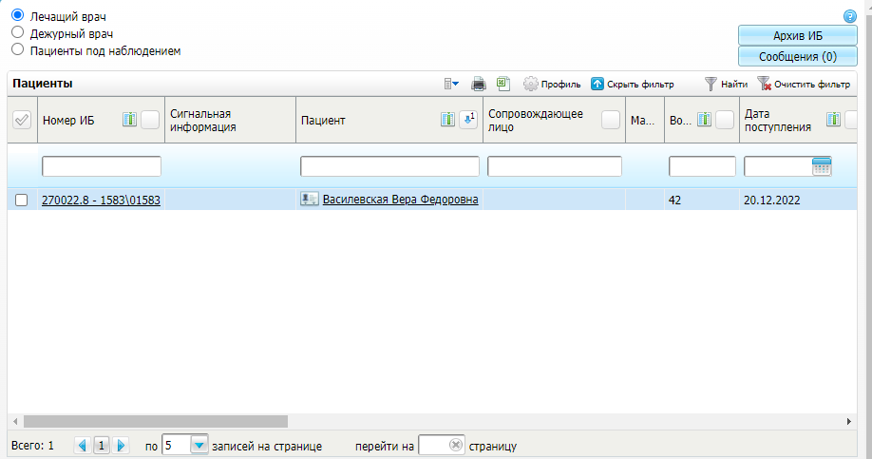
- Выберите в блоке "Пациенты" требуемого пациента и нажмите на номер его ИБ. Откроется История болезни пациента;
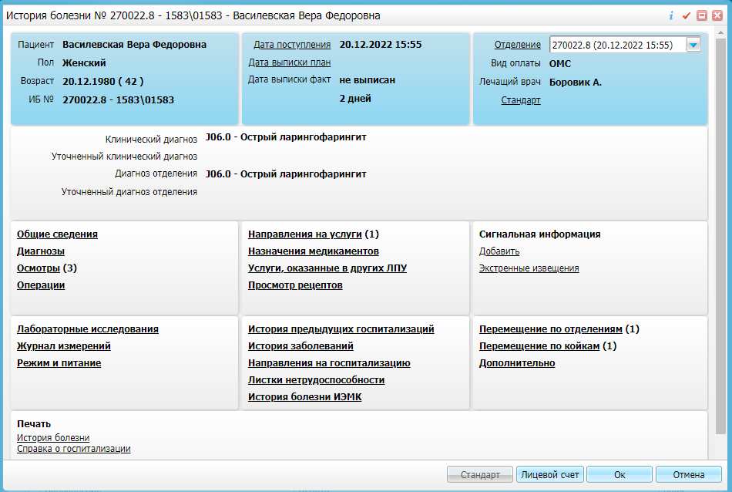
- Нажмите на раздел "Направления на услуги". Откроется окно со списком выписанных пациенту направлений;
- Выберите в открывшемся окне выписанное пациенту направление на услугу обследования/ консультации. В направлении должна быть указана следующая информация:
  - Услуга обследования/консультации, на которую направляется пациент, в текущей или другой МО;
  - Комментарий к направлению. Комментарий указывается в том случае, если требуется заполнение секции "Обоснование направления" в СЭМД. Для ввода комментария необходимо нажать на кнопку в строке с направлением и в открывшемся окне ввести произвольный текст комментария;
- Воспользуйтесь пунктом контекстного меню «Документы». Откроется окно для работы с электронными медицинскими документами;
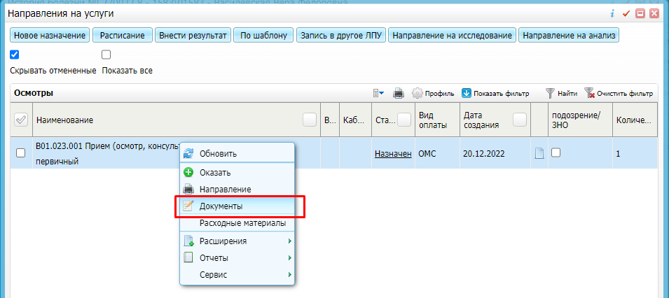
- Нажмите на кнопку "Сформировать и подписать документы (СЭМД)". Откроется окно формирования и подписания электронного документа;
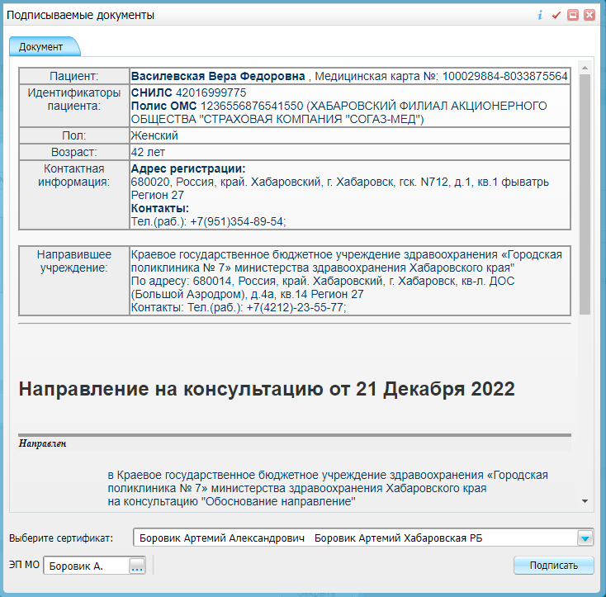

- Укажите сертификат ЭП автора документа в поле "Выберите сертификат";
- Укажите других участников подписания документа:
- «ЭП МО» – укажите сотрудника МО, ответственного за подписание документов ЭП МО. Поле для указания участника подписания «ЭП МО» не отображается, если в Системе настроено автоматическое подписание документов ЭП МО.
Примечание – Если у подписывающего сотрудника в атрибутах сертификата ЭП присутствует ОГРН МО, то выполняется одновременное подписание документа ролью «ЭП МО» тем же сертификатом ЭП.
- Нажмите на кнопку "Подписать". Произойдет формирование СЭМД "Направление на госпитализацию, восстановительное лечение, обследование, консультацию" и сформированный документ отобразится на вкладке "Документы".
Примечание – Прежде чем отправить сформированный СЭМД «Направление на госпитализацию, восстановительное лечение, обследование, консультацию» в РП ИЭМК, необходимо дождаться его подписания другими участниками, а также лицом, подписывающим документы ЭП МО в случае, если у автора документа такого права нет.

Регистрация СЭМД в РП ИЭМК
Когда документ будет подписан всеми участниками, его можно отправить на регистрацию в РП ИЭМК:
    - Зайдите в «Рабочие места/ Пациенты в стационаре» выберите пациента;
    - Выберите в блоке "Пациенты" требуемого пациента и нажмите на номер его ИБ;
    - Откроется История болезни пациента;
    - Нажмите на раздел "Направления на услуги". Откроется окно со списком выписанных пациенту направлений;
- В открывшемся окне выберите нужное направление → нажмите ПКМ – «Отправить в РС ЕГИСЗ».
- Перед тем как отправить выбранный документ на регистрацию выполняется ряд проверок. Если все проверки пройдены, то отображается сообщение об успешной выгрузке документа.

